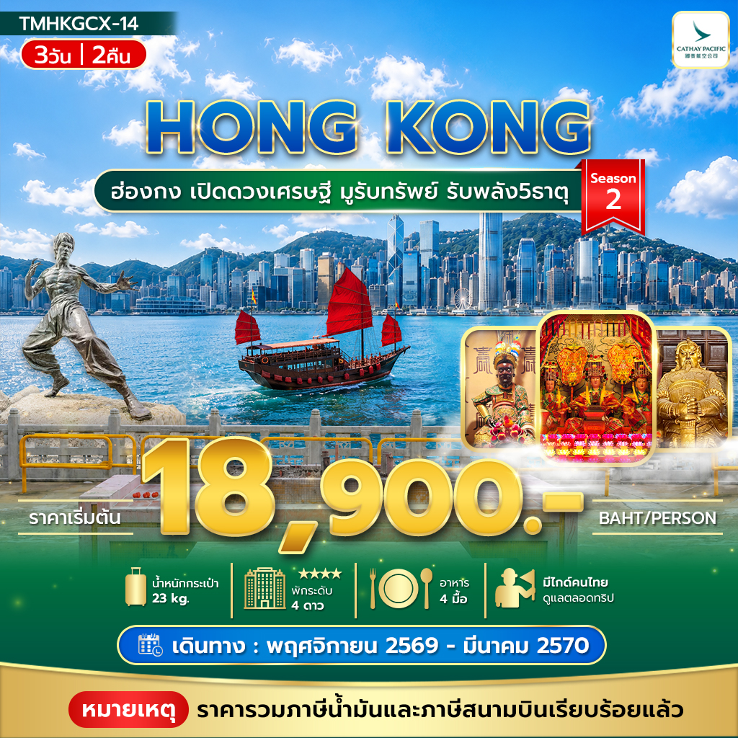
“ฮ่องกง เปิดดวงเศรษฐี มูรับทรัพย์ รับพลัง5ธาตุ”
วัดเจ้าแม่ทับทิมจอสเฮาส์เบย์ วัดแชกงเก่า(ไซ่กง) 400 ปี วัดหยวนหยวน
เดินทางโดยสายการบิน Cathay Pacific
พักโรงแรม 4 ดาว
วันที่ | รายการ | เช้า | เที่ยง | เย็น | โรงแรม
1 | กรุงเทพฯ (สุวรรณภูมิ) – ฮ่องกง – วัดหยวนหยวน - ช้อปปิ้งจิมซ่าจุ่ย  - โรงแรม |  | X | X | Dorsett Kwun Tong ,  I Club To Kwa Wan Hotel Ramada Grand TST ระดับ 4 ดาว
2 | วัดเจ้าแม่ทับทิมทินหัว - วัดเจ้าแม่ทับทิมทินหัว joss house bay -  วัดแชกงเก่า(ไซ่กง) – ศูนย์ฮวงจุ้ยกังหัน - วัดเจ้าแม่กวนอิมฮ่องฮำ -  ช้อปปิ้งเลดี้มาเก็ต - โรงแรม | 🍽 | 🍽 | X | Dorsett Kwun Tong ,  I Club To Kwa Wan Hotel Ramada Grand TST  ระดับ 4 ดาว
3 | วัดแชกงหมิว - วัดหวังต้าเซียน - ร้านหยก - เจ้าแม่กวนอิมรีพลัสเบย์ – วัดหลินฟากง - สนามบินฮ่องกง - กรุงเทพฯ | 🍽 | 🍽 |  | เดินทางกลับประเทศไทย

- หมายเหตุ เที่ยวบินเดินทางและเวลาอาจมีการเปลี่ยนแปลง กรุณาสอบถามเที่ยวบินคอนเฟิร์มจากเจ้าหน้าที่ก่อนทุกครั้งที่นั่งเป็นตั๋วกรุ๊ปไม่สามารถขอเลือกที่นั่งหรือรีเควสที่นั่งพิเศษได้ เป็นไปตามเงื่อนไขของสายการบิน รายการทัวร์อาจมีการสลับเปลี่ยนตามความเหมาะสมขึ้นอยู่กับสถานการณ์หน้างาน
**ราคาทัวร์ไม่รวมทิปไกด์ท้องถิ่นและคนขับรถ 2,000 บาท / ท่าน และไม่มีราคาสำหรับเด็ก ทารก อายุไม่เกิน 2 ปี 8,000 บาท (ไม่เก็บทิป)
วันแรก สนามบินสุวรรณภูมิ - ฮ่องกง – วัดหยวยหยวน – ช้อปปิ้งจิมซ่าจุ่ย – โรงแรม (-/-/-)


05.00 น. พร้อมกัน ณ สนามบิน สุวรรณภูมิ อาคารผู้โดยสาร ขาออก ชั้น 4 เคาน์เตอร์ S สายการบิน Cathay Pacific
โดยมีเจ้าหน้าที่คอยอำนวยความสะดวก
07.55 น. บินลัดฟ้าสู่ฮ่องกง โดยเที่ยวบิน CX756 (บริการอาหารและเครื่องดื่มบนเครื่อง)
11.45 น. เดินทางถึง ฮ่องกง สนามบิน Chek Lap Kok ( เวลาท้องถิ่นที่ฮ่องกงเร็วกว่าประเทศไทย 1 ชั่วโมง)
หลังจากผ่านการตรวจคนเข้าเมืองแล้ว และรับกระเป๋าเรียบร้อยแล้วนำท่านเดินทัวร์ตามรายการ
ฮ่องกงเป็นดินแดนตอนปลายสุดทางตะวันออกเฉียงใต้ของประเทศจีน ติดกับมณฑลกวางตุ้งประกอบด้วย เกาะฮ่องกง นิวเทอร์ริทอรีส์เกาลูนและเกาะเล็กๆ อีก 235 เกาะฮ่องกงเป็นเมืองที่มีความหลากหลายทางด้านสังคม วัฒนธรรม เศรษฐกิจ และวิถีชีวิตความเป็นอยู่ของประชาชนอย่างเห็นได้ชัด ทั้งตึกสูง อาคารทันสมัย ตลาดขายของพื้นเมือง วัดต่างๆ จากความหลากหลายเหล่านี้จึงทำให้ฮ่องกงมีมนต์เสน่ห์ดึงดูดนักท่องเที่ยวอย่างมาก

นำท่านสู่ วัดหยวนหยวน เป็นที่มีการสอนหลักศาสนาพร้อมกัน ถึง 3 ศาสนา ได้แก่ พุทธ,เต๋า และ ขงจื๊อ วัดนี้รวบรวมรูปปั้นเทพไฉ่ซิงเอี๊ย ครบทั้ง 5 ธาตุเกิดตรงตามหลักฮวงจุ้ยภายในวัดตกแต่งอย่างสวยงามบรรยากาศที่สงบร่มเย็น วัดหยวนหยวนเป็นที่รู้จักและได้รับความนิยมจากผู้คนทั่วไปในการมาขอพรเรื่องโชคลาภและความเจริญก้าวหน้า ผู้คนมักจะชอบมาฝากดวงชะตา และแก้ปีชงที่วัดแห่งนี้
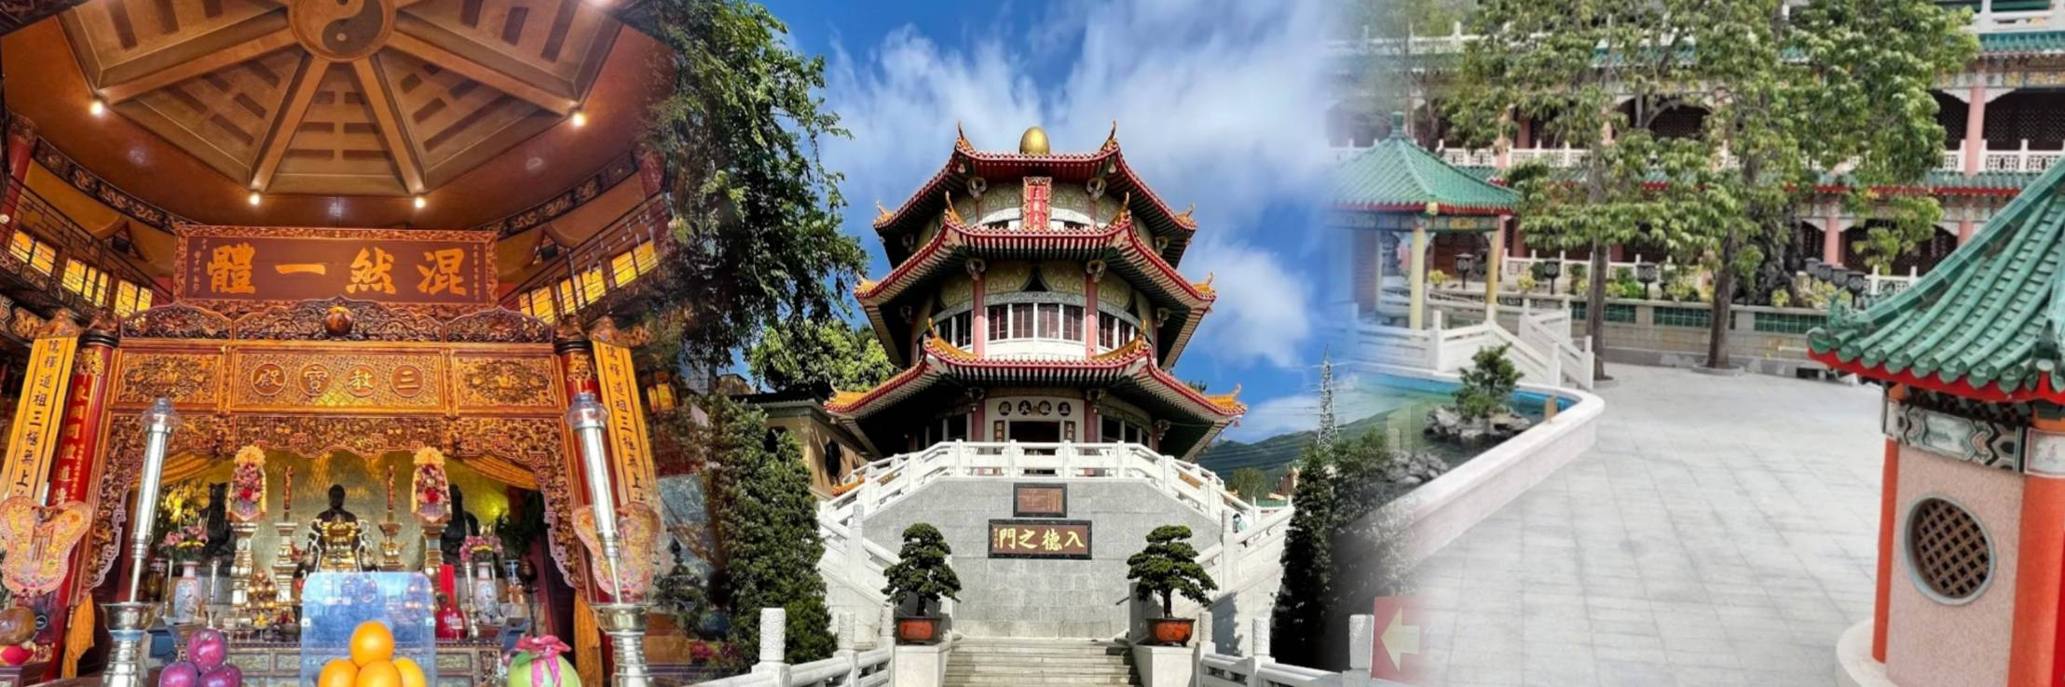

นำท่าน ช้อปปิ้งจิมซ่าจุ่ย แหล่งช้อป บนฝั่ง เกาลูน ถือเป็นแหล่งช้อปแห่งแรกของเกาะฮ่องกงที่ทันสมัยที่สุด มีร้านค้าไว้เกือบทุกประเภทรวมทั้งโรงแรมนับสิบ และห้างสรรพสินค้าขนาดใหญ่ที่มีสินค้าแบรนด์เนมมากมายจากทุกมุมโลก ล้ำสมัยสุดๆ แปลกใหม่ หลากหลายประเภทให้จับจ่าย ไม่ว่าจะเป็น เสื้อผ้า กระเป๋า รองเท้า เครื่องใช้ไฟฟ้า เชิญเลือกชมซื้อสินค้าแฟชั่นที่มีเอกลักษณ์เป็นของ นับเป็น สวรรค์ของนักท่องเที่ยวอย่างแท้จริง
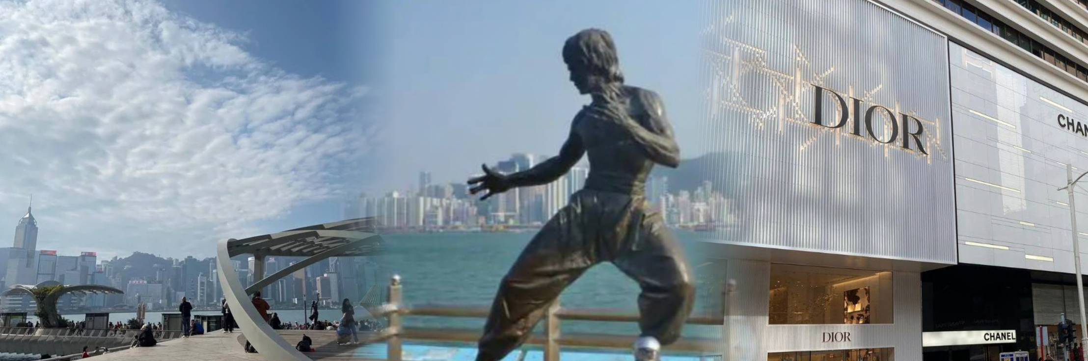

อิสระอาหารเย็นตามอัธยาศัยเพื่อสะดวกต่อการช้อปปิ้ง
นำท่านเข้าสู่ที่พัก โรงแรมที่พัก : Dorsett Kwun Tong , I Club To Kwa Wan Hotel , Ramada Grand TST
วันที่สอง วัดเจ้าแม่ทับทิม - วัดเจ้าแม่ทับทิมทินหัว joss house bay - แชกงเก่า (ไซ่กง) – ศูนย์ฮวงจุ้ยกังหัน - ร้านหยก -
วัดเจ้าแม่กวนอิมฮ่องฮำ – ช้อปปิ้งเลดี้มาเก็ต (🍽 / 🍽 /-)
เช้า บริการอาหารเช้า ณ ภัตตาคาร เมนูติ่มซำ
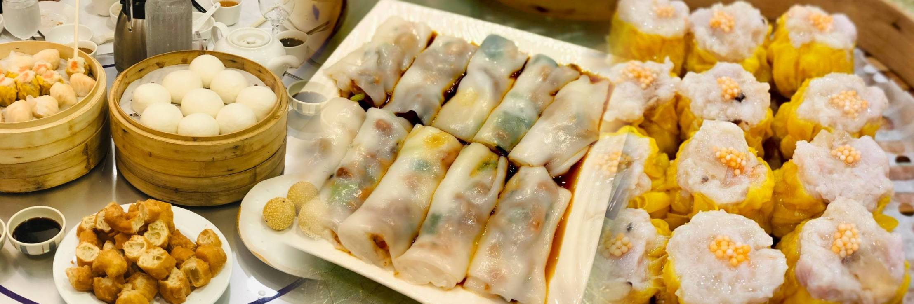
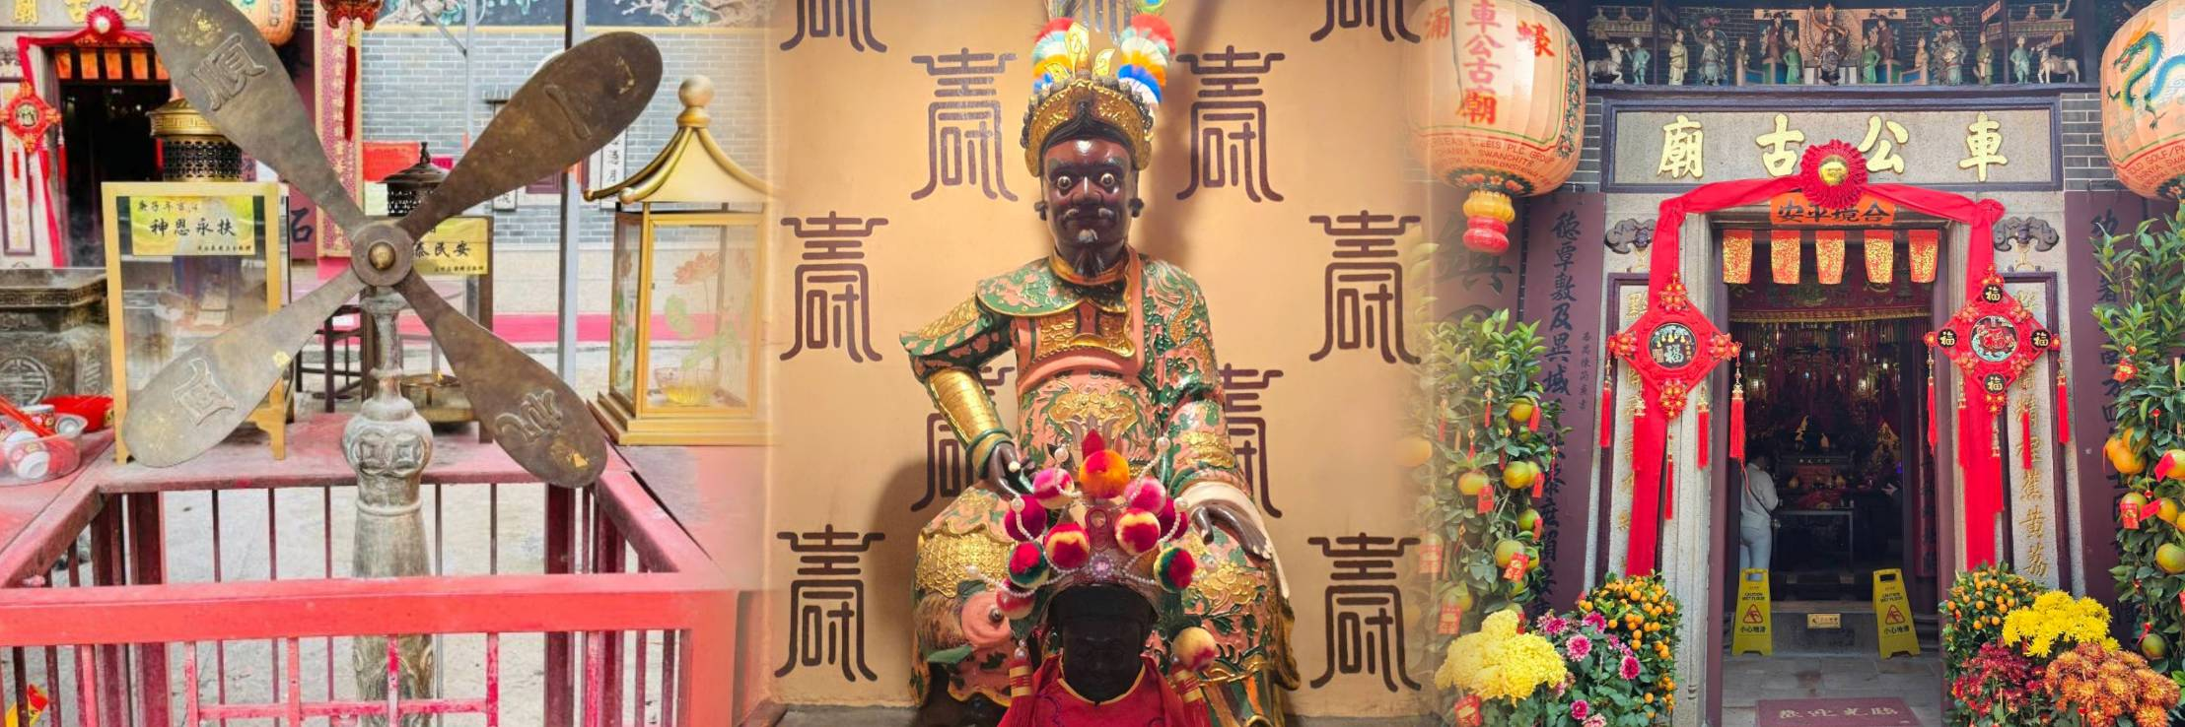
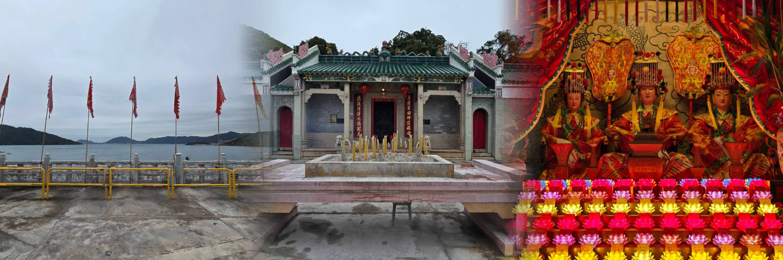
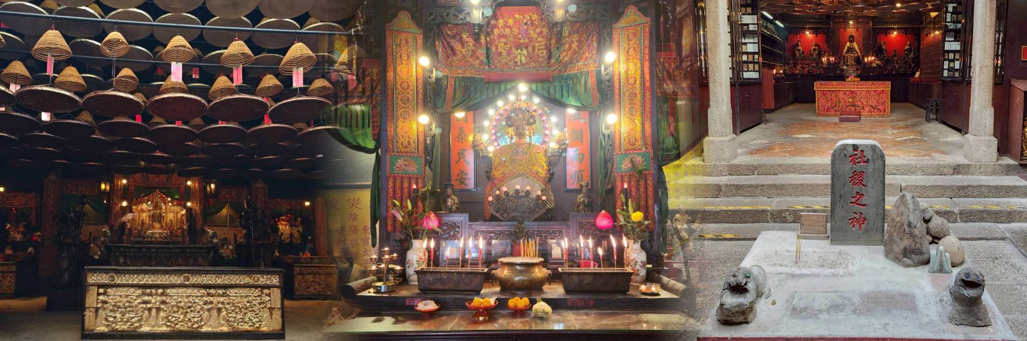
นำท่านสู่ วัดเจ้าแม่ทับทิมทินหัว อยู่ย่าน Yaumatei หากใครที่ทำงานเดินทางบ่อย แนะนำให้มาขอพรกับเจ้าแม่ทับทิมที่นี่เลย เพราะขึ้นชื่อเรื่องความศักดิ์สิทธิ์ในการขอพรให้เดินทางปลอดภัย แคล้วคลาดจากภัยอันตรายทั้งปวง นอกจากนี้ ภายในบริเวณวัดยังมีวัดเจ้าแม่กวนอิมอยู่ด้านข้าง ท่านใดที่จะมาขอเกี่ยวกับเรื่องการซื้อขายอสังหาริมทรัพย์ สามารถมนำโฉนดมาขอพรที่นี้
นำท่านสู่ วัดเจ้าแม่ทับทิมอ่าวจอสเฮาส์เบย์ (Tin Hau Temple, Joss House Bay) คือวัดเจ้าแม่ทับทิมแห่งแรกในฮ่องกง สร้างขึ้นตั้งแต่สมัยราชวงศ์ซ่งใต้ มีอายุกว่า 700 ปี ภายในวิหารหลักประดิษฐานเจ้าแม่ทับทิม เทพีแห่งท้องทะเล ผู้คนจึงนิยมมาขอพรเรื่องการเดินทาง สุขภาพ การงาน รวมถึงขอบุตร อีกที่ของที่นี่คือ “ห้องบรรทม” ภายในมีเตียงมังกรให้เสี่ยงทายหาเครื่องรางที่ซ่อนอยู่ใต้ผ้าห่ม เป็นพิธีกรรมเล็กๆ ที่ทำให้การมาเยือนครั้งนี้พิเศษขึ้นวัดแห่งนี้อยู่ค่อนข้างไกลจากใจกลางเมือง และวัดตั้งอยู่ริมอ่าว บรรยากาศเงียบสงบ เป็นวัดที่ให้พลังงานดีมาก
นำท่านสู่ วัดแชกงเก่า (ไซก่ง) มีอายุถึง 400 ปี ตั้งอยู่ในหมู่บ้านโฮซุง เขตไซกุง เป็นวัดแชกงแห่งแรกที่สร้างขึ้นเพื่อบูชาเทพเจ้าแชกง เป็นวัดที่มีพลังงานดีมาก หันหน้าออกทะเล ข้างหลังเป็นภูเขาสูง วัดนี้จะมีกังหันโบราณเก่าแก่ อยู่ทางหน้าวัด ขอพรเรื่องครอบครัว สุขภาพ การงาน โชคลาภประสบความสำเร็จ
กลางวัน บริการอาหารกลางวัน ณ ภัตตาคาร
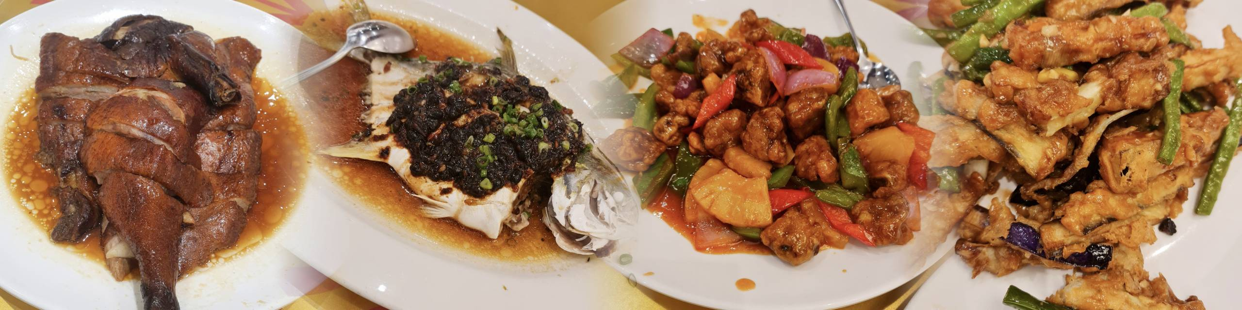
นำท่านเยี่ยมชม ศูนย์ฮวงจุ้ย ที่ขึ้นชื่อของฮ่องกงพบกับงานดีไชน์ยอดเยี่ยมทันสมัย สวมใส่เพื่อใช้ในการเสริมดวงเรื่อง ฮวงจุ้ยนำความโชคดี มั่งคั่งแก่ผู้สวมใส่ ซึ่งเชื่อกันว่าจะนำสั่งดีๆ ปัดเป่าสิ่งชั่วร้ายให้กับบุคคลที่สวมใส่ ซึ่งจะมีมากมายหลายชนิด เช่นจี้กังหัน แหวนรุ่งต่างๆ นาฬิกาข้อมือ (ซึ่งผู้สวมใส่จะได้รับการดูลายมือจากซินแซประจำร้านเพื่อแนะนำวิธีการเสริมดวงในการสวมใส่โดยไม่คิดค่าบริการ)
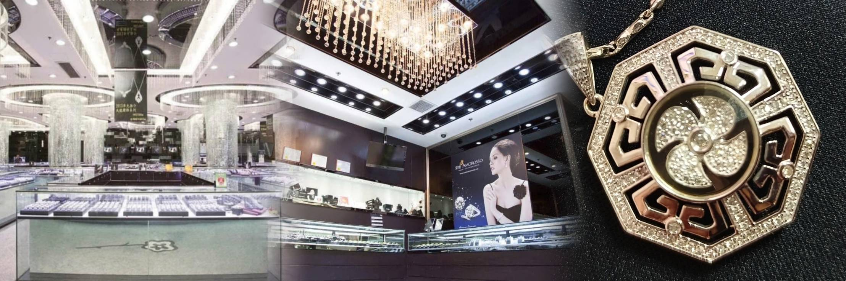
จากนั้นนำท่านสู่ วัดเจ้าแม่กวนอิมฮ่องฮำ (Hung Hom Kwun Yum Temple) เป็นวัดเจ้าแม่กวนอิมเก่าแก่ คนนิยมมาขอเรื่องเงิน ในแต่ละปีจะมีผู้คนเดินทางมาสักการะขอพรเจ้าแม่กวนอิมที่ฮ่องกงเป็นจำนวนมาก โดยเฉพาะในช่วงวันเปิดทรัพย์ที่จัดขึ้นปีละครั้ง หลังจากวันตรุษจีน 26 วัน เพราะเชื่อว่าการขอพรเจ้าแม่กวนอิมในวันเปิดทรัพย์ จะช่วยเสริมดวงด้านการเงินให้ร่ำรวยตลอดทั้งปี ให้เงินทองไหลมาเทมา ค้าขายเจริญรุ่งเรือง
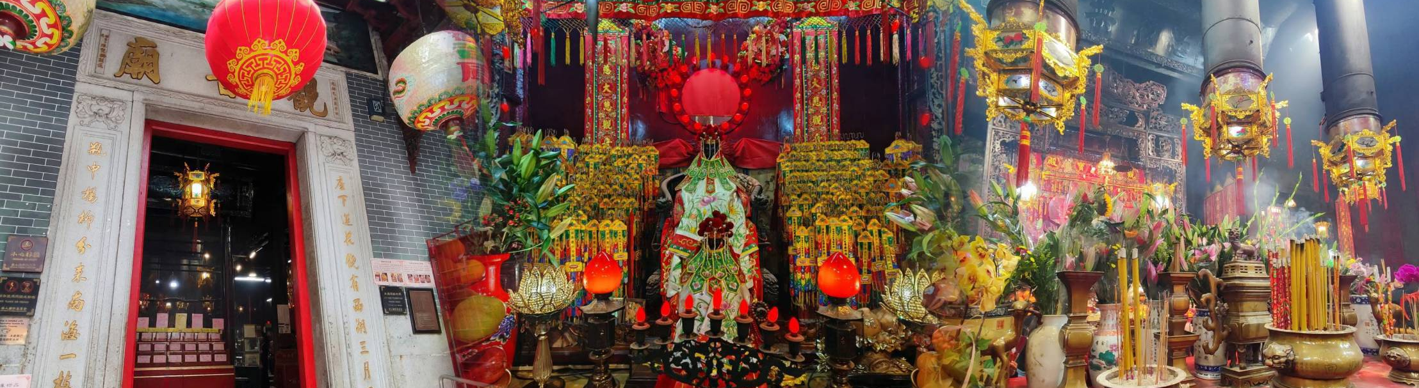
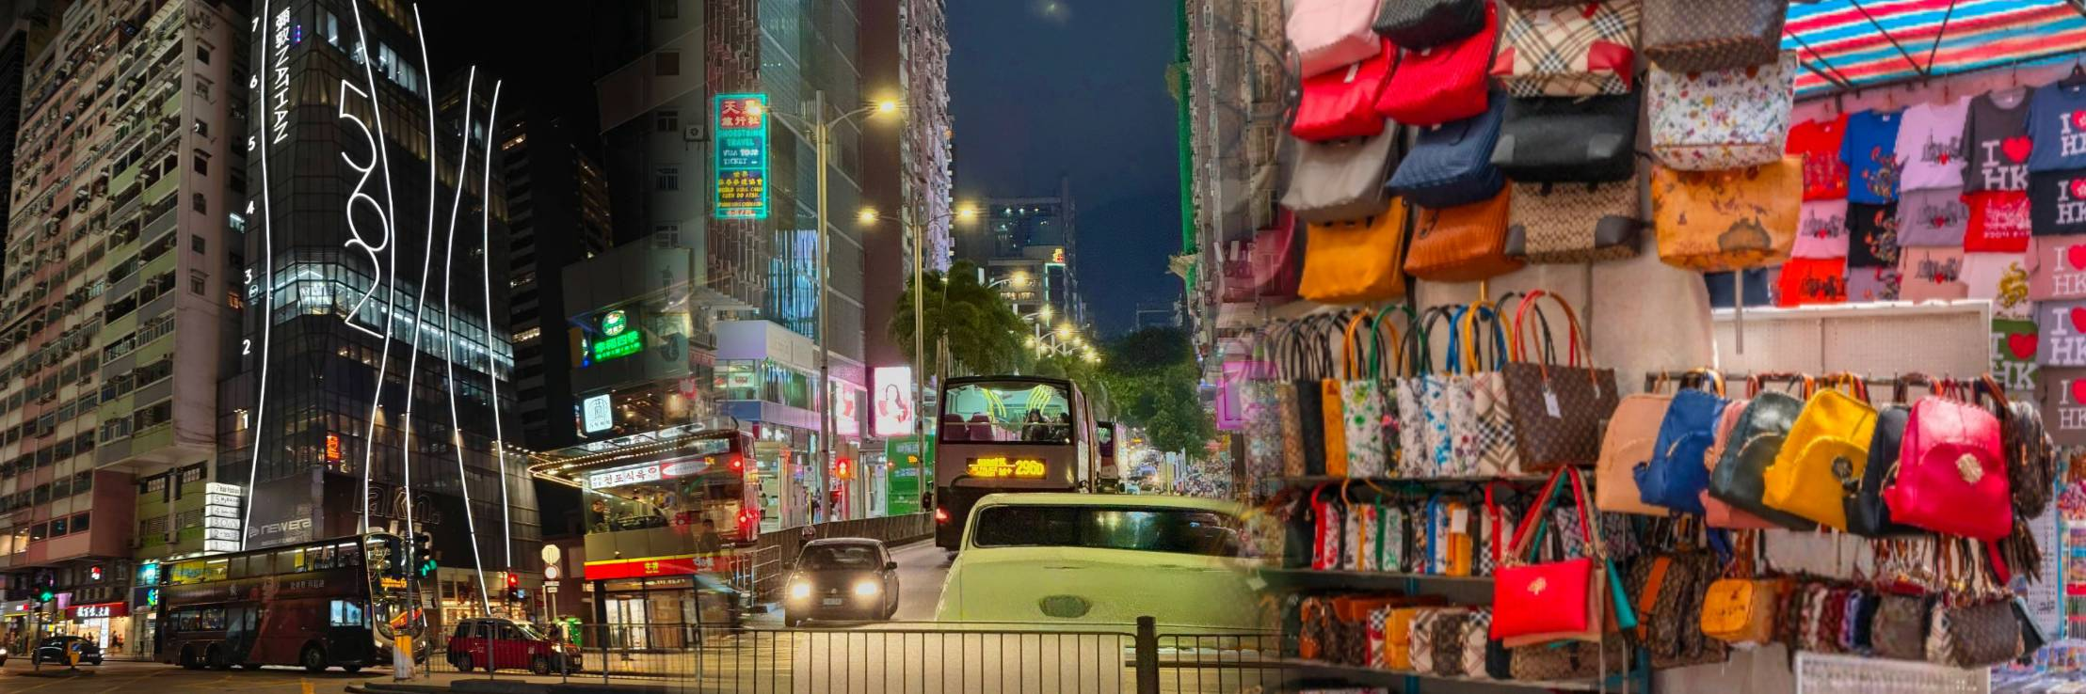
นำท่านสู่ ตลาดเลดี้มาร์เก็ต ในฮ่องกงเป็นตลาดกลางคืนยอดนิยมในเขตมงก๊กและเป็นแหล่งช้อปปิ้งที่มีชีวิตชีวา ซึ่งเป็นที่ชื่นชอบของทั้งนักท่องเที่ยวและคนในท้องถิ่น พื้นที่นี้มีชื่อเสียงเป็นพิเศษในเรื่องของสินค้าแฟชั่นที่หลากหลาย เครื่องประดับ กระเป๋า รองเท้า เครื่องสำอาง และอื่นๆ ให้คุณเพลิดเพลินกับเทรนด์ล่าสุดในราคาที่เอื้อมถึง
อิสระอาหารตามอัธยาศัยเพื่อสะดวกต่อการช้อปปิ้ง
โรงแรมที่พัก : Dorsett Kwun Tong , I Club To Kwa Wan Hotel , Ramada Grand TST
วันที่สาม วัดแชกงหมิว - วัดหวังต้าเซียน – ร้านหยก – วัดเจ้าแม่กวนอิมรีพลัสเบย์ - วัดหลินฟากง - สนามบินฮ่องกง - กรุงเทพฯ ( 🍽 / 🍽 /-)
เช้า บริการอาหารเช้า ณ ภัตตาคาร เมนูติ่มซำ / รับประทานอาหารเช้า ณ โรงแรม
นำท่านเดินทางสู่ วัดแชกงหมิว (Che Kung temple)หรือ วัดกังหัน มีชื่อเสียงด้านความศักดิ์สิทธิ์ในการขอพรเกี่ยวกับโชคลาภ เงินทอง ความสำเร็จ ความเจริญรุ่งเรือง และปัดเป่าสิ่งไม่ดีออกจากชีวิต โดยองค์เทพเจ้าที่ประดิษฐานอยู่ภายในวัดแชกงหมิว คือ เทพเจ้าแชกง ซึ่งเป็นเทพเจ้าแห่งสงครามและความสำเร็จ เชื่อกันว่าท่านมีเมตตา คอยช่วยเหลือผู้ที่มีความทุกข์ยากให้พ้นภัยและช่วยให้ประสบความสำเร็จในชีวิต มีความเชื่ออีกว่าหากไปแล้วหมุนกังหันที่วัดนี้แล้ว จะช่วยปัดเป่าสิ่งชั่วร้ายออกไป ดึงดูดแต่สิ่งดีๆเข้ามาในชีวิต
ความหมายของ "กังหัน" 4 ใบ มีดังนี้
ใบที่ 1 เดินทางปลอดภัย แคล้วคลาดจากอันตราย
ใบที่ 2 อายุยืนนาน สุขภาพร่างกายแข็งแรง
ใบที่ 3 เงินทองไหลมาเทมา เฮง ปัง โชคลาภมาไม่ขาดสาย
ใบที่ 4 สมปรารถนาตามที่ใจหวังทุกประการ
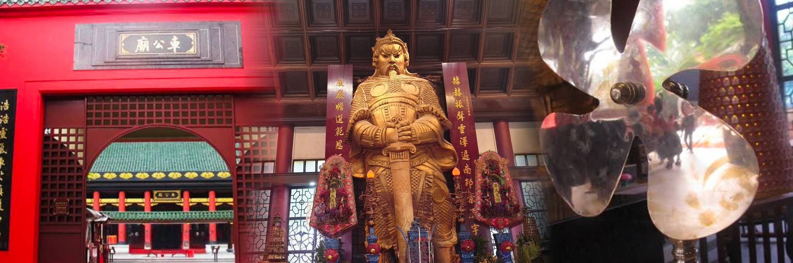

นำท่านสู่ วัดหวังต้าเซียน (Wong Tai Sin Temple) ถือเป็นอีกหนึ่งวัดเก่าแก่มากที่สุดแห่งหนึ่งของฮ่องกง และเป็นวัดที่มีชื่อเสียง สร้างขึ้นในปี ค.ศ. 1921 เพื่ออุทิศแด่เทพเจ้าหวังต้าเซียน นักบวชลัทธิเต๋าที่มีชื่อเสียงด้านการรักษาโรคและการช่วยเหลือผู้คน โดยมีความเชื่อว่าหวังต้าเซียนสามารถรักษาโรคภัยไข้เจ็บและให้พรสมปรารถนา ภายในวัดยังมีเทพเจ้าหยุคโหลว หรือที่เราเรียกกันอีกชื่อว่า ‘เทพเจ้าด้ายแดง’ นั้นท่านเป็นที่เรื่องลือในเรื่องของการหาคู่ครองและทำให้ความรักของคนที่มาขอพรให้รักยืนยาว
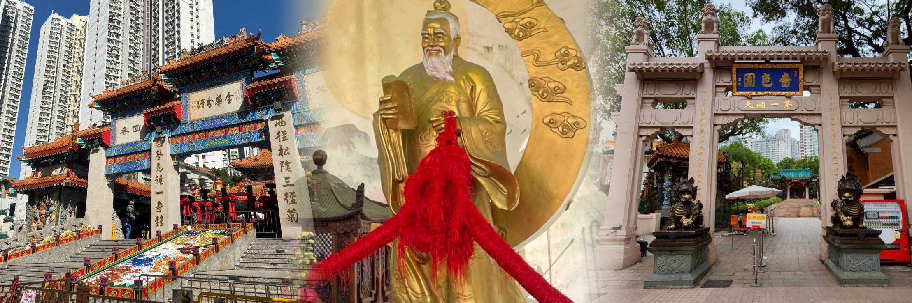

กลางวัน บริการอาหารกลางวัน เมนูบะหมี่สไตล์ฮ่องกง
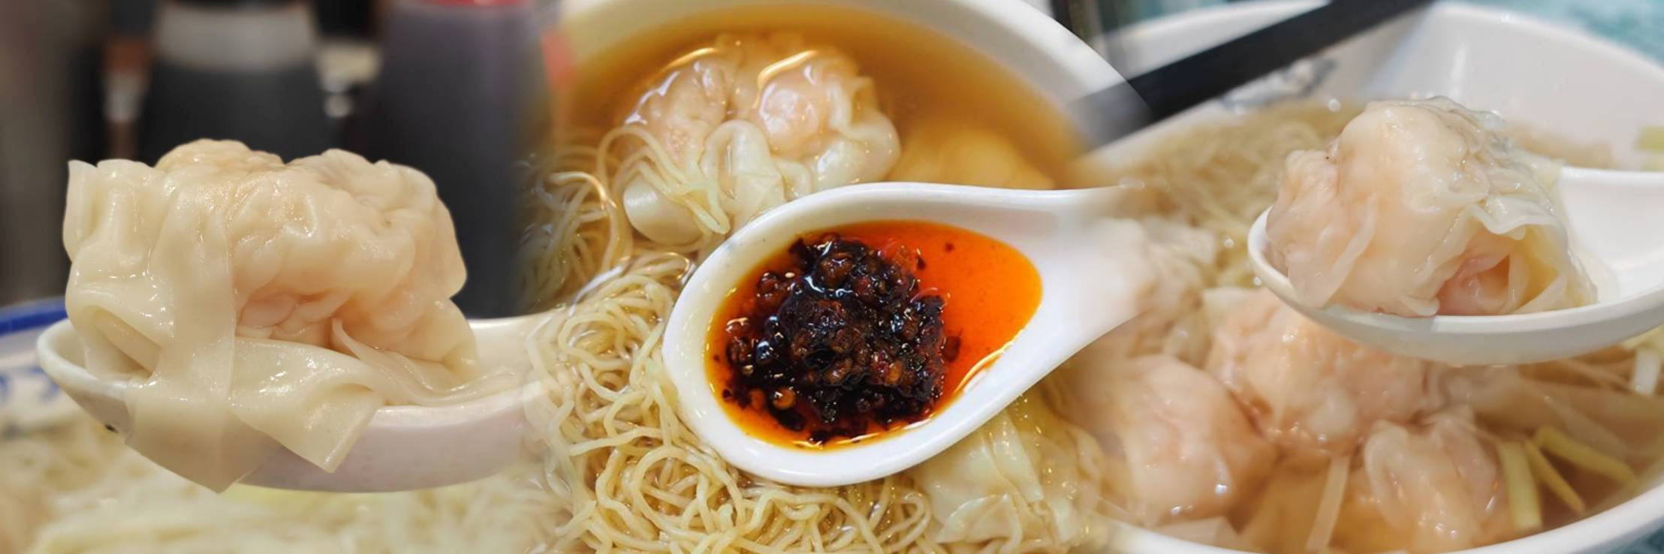

นำท่านสู่ ร้านหยก ชมปีเซี๊ยะ ที่เชื่อกันว่าเป็นวัตถุมงคลยอดนิยม ที่มีการนำมาบูชา เพื่อให้ช่วยป้องกันสิ่งชั่วร้าย เรียกทรัพย์สินเงินทองให้ไหลมาเทมา และกักเก็บทรัพย์นั้นไม่ให้รั่วไหลออกไปไหนได้ ชาวจีนโบราณเชื่อกันว่า ปี่เซียะเป็นสัตว์ประหลาดที่รวมลักษณะของสัตว์มงคลทั้ง 5 ชนิดไว้ด้วยกัน ได้แก่ มังกร พญาราชสีห์หรือสิงโต,อินทรี,กวาง,และแมว โดยตามตำนานเล่าว่า ปี่เซียะเป็นลูกมังกรตัวที่ 9 (เทพแห่งโชคลาภ) ของพญามังกรสวรรค์ มีชื่อเรียกด้วยกันหลายชื่อไม่ว่าจะเป็น “เทียนลก (กวางสวรรค์)” เป็นชื่อเดิม ส่วนจีนกวางตุ้งจะเรียกว่า “เผ่เย้า” และคนจีนแต้จิ๋วจะเรียกว่า “ผีซิว
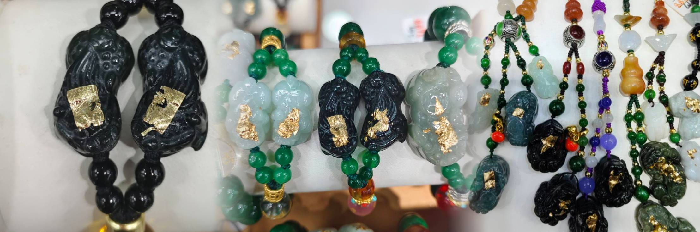

จากนั้นนำท่านสู่ วัดเจ้าแม่กวนอิมรีพลัสเบย์ (Repulse Bay) ตั้งอยู่ริมหาดรีพลัสเบย์ คนฮ่องกงเชื่อกันว่ามีความศักดิ์สิทธิ์มาก ไม่ว่าจะขอพรสิ่งใดก็จะสมความปรารถนาทั้งสิ้น ซึ่งนอกจากเจ้าแม่กวนอิมแล้วบริเวณนี้ก็จะมีเจ้าแม่ทับทิม เป็นเทพเจ้าแห่งท้องทะเล อดีตคนฮ่องกงประกอบอาชีพประมงเป็นหลัก โดยเชื่อกันว่าเจ้าแม่ทับทิมจะช่วยปกปักรักษายามที่ต้องออกเดินเรือ และยังให้พลังในการทำกิจการค้าขายอีกด้วย พระสังกัจจายน์ ท่านใดที่จะขอบุตรให้ใช้มือลูบที่ท้องของท่าน อธิษฐานถึงลูก หากอยากได้ลูกชายให้ลูบท้องทางด้านขวา หากอยากได้ลูกสาวให้ลูบท้องทางด้านซ้าย เทพเจ้าไฉ่ซิงเอี้ย เป็นเทพเจ้าที่ให้โชคลาภและความมั่งมีเงินทอง ความร่ำรวย วิธีการขอพรจากท่านคือให้นำแบงก์ ไปลูบบริเวณเคราขององค์เทพตั้งแต่ด้านบนลงมาด้านล่างแล้วเก็บเข้ากระเป๋า
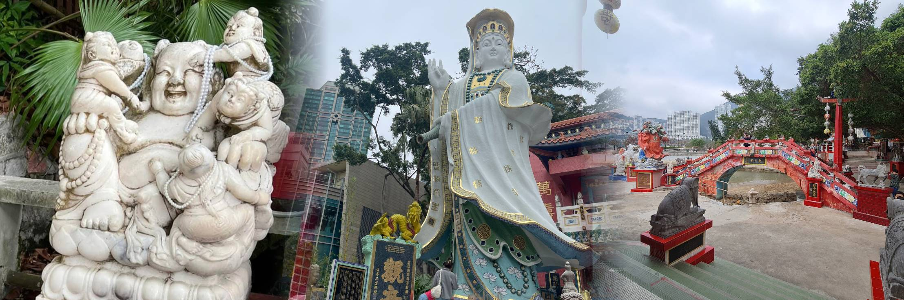
นำท่านไป วัดหลินฟ้ากง Lin Fa Kung Temple หรือวังดอกบัว อยู่บริเวณหว่านจ๋าย เป็นวัดที่มีเจ้าแม่กวนอิมเป็นองค์ประทาน โดยเคยมีตำนานเล่าว่าครั้งหนึ่ง เจ้าแม่กวนอิมเคยมาปรากฏตัวที่วัดแห่งนี้ ทำให้ชาวบ้านเลื่อมใสศรัทธา ชาวบ้านจึงรวมใจกันสร้างวิหารดอกบัว และประดับด้วยโคมดอกบัวต่างๆ เพื่อเป็นการบูชาและสักการะในตัวท่าน และวัดนี้จะมีเทพเจ้าฮ่าวจื่อเอี๊ยะ (เทพเจ้าสายนรก) เป็นเทพเจ้าที่เน้นในเรื่องโชคลาภ เงินทอง เหมาะสำหรับผู้ที่ชอบเดิมพันสายเทา เล่นเสี่ยงโชค
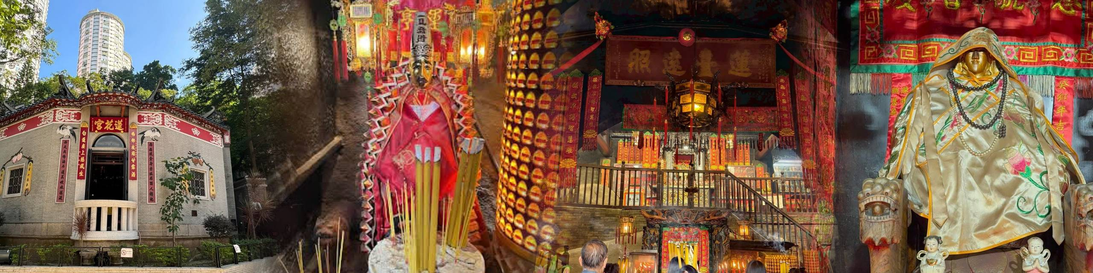
อิสระอาหารเย็นตามอัธยาศัยเพื่อสะดวกต่อการช้อปปิ้ง
สมควรแก่เวลานำท่านเดินทางสู่สนามบิน
22.10 น. บินลัดฟ้ากลับสู่กรุงเทพฯ โดยสายการบิน Cathay Pacific เที่ยวบินที่ CX617 (บริการอาหารและเครื่องดื่มบนเครื่อง)
00.10 น. คณะเดินทางถึง สนามบินสุวรรณภูมิ โดยสวัสดิภาพ
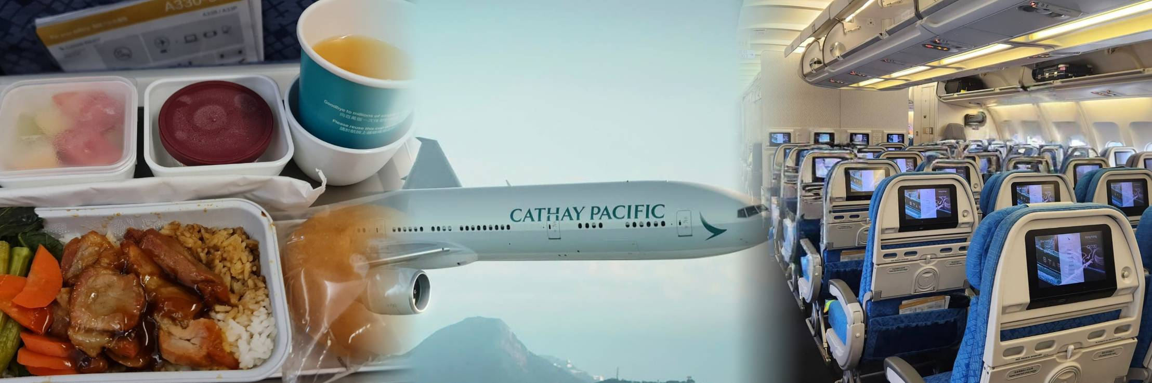
กำหนดการเดินทาง |  | ราคา | ราคา | จอยแลนด์  ไม่ใช้ตั๋วเครื่องบินช้ตั๋วเครื่องบิน | พักเดี่ยว
เที่ยวบิน | วันที่เดินทาง | ผู้ใหญ่ | เด็ก | ผู้ใหญ่/เด็ก | พักเดี่ยว
CX756/CX617 | 13 – 15 พฤศจิกายน 2569 | 18,900 | 18,900 | 8,900 | 5,000
CX756/CX617 | 03 – 05 ธันวาคม 2569 | 18,900 | 18,900 | 8,900 | 5,000
CX756/CX617 | 04 – 06 ธันวาคม 2569 | 21,900 | 21,900 | 9,900 | 5,000
CX756/CX617 | 07 – 09 มกราคม 2570 | 18,900 | 18,900 | 8,900 | 5,000
CX756/CX617 | 08 – 10 มกราคม 2570 | 18,900 | 18,900 | 8,900 | 5,000
CX756/CX617 | 14 – 16 มกราคม 2570 | 18,900 | 18,900 | 8,900 | 5,000
CX756/CX617 | 15 – 17 มกราคม 2570 | 19,900 | 19,900 | 8,900 | 5,000
CX756/CX617 | 22 – 24 มกราคม 2570 | 18,900 | 18,900 | 8,900 | 5,000
CX756/CX617 | 18 – 20 กุมภาพันธ์ 2570 | 18,900 | 18,900 | 8,900 | 5,000
CX756/CX617 | 25 – 27 กุมภาพันธ์ 2570 | 18,900 | 18,900 | 8,900 | 5,000
CX756/CX617 | 26 – 28 กุมภาพันธ์ 2570 | 18,900 | 18,900 | 8,900 | 5,000
CX756/CX617 | 05 – 07 มีนาคม 2570 | 18,900 | 18,900 | 8,900 | 5,000
CX756/CX617 | 11 – 13 มีนาคม 2570 | 18,900 | 18,900 | 8,900 | 5,000
CX756/CX617 | 12 – 14 มีนาคม 2570 | 18,900 | 18,900 | 8,900 | 5,000

อัตราค่าบริการนี้รวม
ค่าตั๋วเครื่องบินไป–กลับ ชั้นประหยัด น้ำหนักกระเป๋าท่านละ 1 ใบเท่านั้น น้ำหนักไม่เกิน 23 กก. กระเป๋าถือขึ้นเครื่อง 7 ก.ก. รวมถึงค่าภาษีสนามบิน และค่าภาษีน้ำมัน (ในกรณีที่ภาษีมีการปรับขึ้นทางทัวร์จะแจ้งรายละเอียดเกี่ยวกับส่วนต่างอีกครั้ง) (เดินทางไป-กลับพร้อมกรุ๊ปเท่านั้น)

โรงแรมที่พักตามที่ระบุ หรือเทียบเท่า พักห้องละ 2-3 ท่าน ตามเงื่อนไขโรงแรม
ค่ารถโค้ชปรับอากาศนำเที่ยวตามรายการ, ค่าธรรมเนียมเข้าชมสถานที่ต่างๆ ตามรายการที่ระบุ, ค่าอาหาร ตามรายการที่ระบุค่าเข้าชมสถานที่ต่างๆ ตามที่ระบุไว้ในรายการ (ไม่สามารถคืนเป็นเงินได้ เนื่องจากบริษัทฯ ต้องจองและซื้อตั๋วล่วงหน้า)
ค่าประกันการเดินทาง คุ้มครองค่ารักษาพยาบาลจากอุบัติเหตุตามจริงสูงสุด 500,000 บาท คุ้มครองผลประโยชน์จากการเสียชีวิต/เสียอวัยวะจากอุบัติเหตุ 1,000,000 บาท (ตามเงื่อนไขตามกรรมธรรม์)
อัตราค่าบริการนี้ไม่รวม
ค่าใช้จ่ายส่วนตัวของผู้เดินทาง อาทิ ค่าทำหนังสือเดินทาง ค่าโทรศัพท์ ค่าอาหาร เครื่องดื่ม ค่าซักรีด ค่ามินิบาร์ในห้องและค่าพาหนะต่างๆ ที่มิได้ระบุในรายการ
ค่าธรรมเนียมวีซ่าคนต่างประเทศ ที่ต้องเดินทางเข้าประเทศจีน (ในตามโปรแกรมเท่านั้น)
ค่าธรรมเนียมในกรณีที่กระเป๋าสัมภาระที่มีน้ำหนักเกินกว่าที่สายการบินนั้นๆ กำหนดหรือสัมภาระใหญ่เกินขนาดมาตรฐาน
ค่าภาษีมูลค่าเพิ่ม 7% และค่าภาษีหัก ณ ที่จ่าย 3%
ค่าทิปมัคคุเทศก์, คนขับรถ 2,000 บาท/ท่าน/ทริป ค่าทิปหัวหน้าทัวร์แล้วแต่ความพึงพอใจของท่าน
เงื่อนไขการเดินทาง
หนังสือเดินทางต้องมีอายุเหลือใช้งานไม่น้อยกว่า 6 เดือน และบริษัทฯรับเฉพาะผู้มีจุดประสงค์เดินทางเพื่อท่องเที่ยวเท่านั้น หากลูกค้าไม่สามารถเดินทางได้เนื่องจากเหลือพาสปอร์ตน้อยกว่า 6 เดือน ทางบริษัทจะไม่รับผิดชอบใดๆ ทั้งสิ้น
รายการท่องเที่ยวสามารถเปลี่ยนแปลงได้ตามความเหมาะสมโดยคำนึงถึงผลประโยชน์ของผู้เดินทางเป็นสำคัญ
ในกรณีที่ลูกค้าต้องออกตั๋วโดยสารภายในประเทศ กรุณาติดต่อเจ้าหน้าที่ของบริษัทฯ ก่อนทุกครั้ง มิฉะนั้นทางบริษัทจะไม่รับผิดชอบใดๆ ทั้งสิ้น
บริษัทฯ จะไม่รับผิดชอบค่าใช้จ่ายที่เกิดขึ้นหากท่านถูกปฏิเสธการเข้าเมือง อันเนื่องจากการกระทำที่ส่อไปในทางผิด
กฎหมายหรือการหลบหนีเข้าเมือง ฯลฯ และจะไม่คืนเงินค่าทัวร์
ทางบริษัทฯ จะไม่รับผิดชอบใดๆทั้งสิ้น หากท่านใช้บริการของทางบริษัทฯ ไม่ครบ อาทิ ไม่เที่ยวบางรายการ, ไม่ทานอาหารบางมื้อ เพราะค่าใช้จ่ายทุกอย่าง ทางบริษัทฯ ได้ชำระค่าใช้จ่ายให้กับต่างประเทศแบบเหมาขาดก่อนออกเดินทางแล้ว
ทางบริษัทฯจะไม่รับผิดชอบใดๆ ทั้งสิ้นหากเกิดกรณีความล่าช้าจากสายการบิน, การประท้วง, การนัดหยุดงาน, การก่อจลาจล ภัยพิบัติทางธรรมชาติ, โรคระบาด, การประกาศปิดประเทศ หรือกรณีที่ท่านถูกปฏิเสธ การเข้าหรือออกเมืองจากเจ้าหน้าที่ตรวจคนเข้าเมืองหรือเจ้าหน้าที่กรมแรงงานทั้งจากไทย และต่างประเทศซึ่งอยู่นอกเหนือความรับผิดชอบของบริษัทฯ
ท่านใดมีไฟล์ทบินภายในประเทศ(ต่างจังหวัดเข้ากรุงเทพฯ) โปรดแจ้งให้บริษัทฯ ทราบในวันจองทัวร์ ทั้งนี้เพื่อประโยชน์ของตัวท่านเอง กรุณาซื้อตั๋วไป-กลับที่สามารถเปลี่ยนแปลงวันเดินทางได้เท่านั้น *
เงื่อนไขการจอง
ยืนยันการสำรองที่นั่งกับเจ้าหน้าที่ พร้อมส่งสำเนาหนังสือเดินทางมีอายุเหลือใช้งานไม่น้อยกว่า 6 เดือน
** มัดจำท่านละ 8,000 บาท ยอดส่วนที่เหลือชำระ 25 วันก่อนเดินทาง(กรณีราคาโปรฯ ชำระเต็มจำนวน และไม่สามารถยกเลิกการเดินทางได้)
ตัดกรุ๊ปกรุณาสอบถามเงื่อนไข หรือส่วนต่างอีกครั้งก่อนทำการจอง
เงื่อนไขการยกเลิก
- ยกเลิกก่อนการเดินทางตั้งแต่ 30 วันขึ้นไป คืนเงินค่าทัวร์โดยหักค่าใช้จ่ายที่เกิดขึ้นจริง
- ยกเลิกก่อนการเดินทาง 15-29 วัน เก็บเงิน 50% จากยอดที่ลูกค้าชำระมา และเก็บค่าใช้จ่ายที่เกิดขึ้นจริง(ถ้ามี)
- ยกเลิกก่อนการเดินทาง 1-14 วัน / เก็บค่าบริการทั้งหมด 100 %
- กรณีเจ็บป่วยจนไม่สามารถเดินทางได้ต้องมีใบรับรองแพทย์จากโรงพยาบาล บริษัทฯ จะทำเรื่องยื่นเอกสารไปยังสายการบิน โรงแรม และในทุกๆ การให้บริการ เพื่อให้พิจารณาอีกครั้ง แต่ในกรณีที่ออกตั๋วแล้ว ไม่สามารถเปลี่ยนแปลงได้ หรืออาจมีค่าใช้จ่าย
กรุ๊ปเหมากรุ๊ปส่วนตัวขอสงวนสิทธิ์ในการยกเลิก หากมีเหตุที่ต้องยกเลิก ขออนุญาตเก็บค่าเสียหายที่เกิดขึ้นจริงทั้งหมด ในกรณีที่ยกเลิกน้อยกว่า 30 วัน ก่อนเดินทางขออนุญาตยึดเงินเต็มจำนวน

ข้อมูลและคำแนะนำเพิ่มเติม

- บริษัทฯ ขอสงวนสิทธิ์สำหรับผู้เดินทางที่ถือ หนังสือเดินทางธรรมดา (ปกเล่มสีเลือดหมู) เท่านั้น
- ผู้ถือหนังสือเดินทางราชการ (ปกเล่มสีน้ำเงิน) หนังสือเดินทางทูต (ปกเล่มสีแดงสด)ต้องการเดินทางไปกับคณะอันมีวัตถุประสงค์เพื่อการท่องเที่ยวโดยไม่มีจดหมายเชิญ หรือเอกสารใดเชื่อมโยงเกี่ยวกับการขออนุญาตใช้หนังสือเดินทางพิเศษอื่นๆ หากไม่ผ่านการอนุมัติของเคาน์เตอร์เช็คอิน ด่านตรวจคนเข้าเมือง ทั้งฝั่งประเทศต้นทางและปลายทาง ไม่ว่ากรณีใดก็ตาม ทางบริษัทฯ ขอสงวนสิทธิ์ไม่รับผิดชอบความผิดพลาดที่จะเกิดขึ้นในส่วนนี้ไม่ว่าส่วนใดส่วนหนึ่ง
- หนังสือเดินทางต่างชาติที่ไม่ได้เป็นหนังสือเดินทางเพื่อการท่องเที่ยว (หนังสือเดินทางสำหรับทำงาน) ไม่สามารถเดินทางไปประเทศที่สามได้
- หากท่านเดินทางเป็นครอบครัวหรือเดินทางพร้อมสมาชิกในครอบครัวที่ต้องได้รับการดูแลเป็นพิเศษ (วีลแชร์) เด็กหรือผู้สูงอายุที่มีโรคประจำตัว ท่านและครอบครัวต้องให้การดูแลสมาชิกภายในครอบครัวของท่านเอง เนื่องจากการเดินทางเป็นหมู่คณะ หัวหน้าทัวร์หรือมัคคุเทศก์มีความจำเป็นต้องดูแลคณะทัวร์ทั้งหมด
- ผู้เดินทางที่อายุไม่ถึง 18 ปี และไม่ได้เดินทางกับบิดา มารดา ต้องมีจดหมายยินยอมให้บุตรเดินทางไปต่างประเทศจากบิดาหรือมารดาแนบมาด้วย
- กรณีมี “คดีความ” ที่ไม่อนุญาตให้ท่านเดินทางออกนอกประเทศได้ โปรดทำการตรวจสอบก่อนการจองทัวร์ว่าสามารถเดินทางออกนอกประเทศได้หรือไม่ และหากไม่สามารถเดินทางได้ในวันเดินทางเนื่องจากท่านไม่ได้ทำการตรวจสอบก่อน ทางบริษัทฯ จะไม่ขอรับผิดชอบใดๆ ทั้งสิ้น
- กรณี “หญิงตั้งครรภ์” ท่านจะต้องมีใบรับรองแพทย์ระบุชัดเจนว่าสามารถเดินทางได้ รวมถึงระบุอายุครรภ์ที่ชัดเจน และหากเกิดสิ่งที่อยู่นอกเหนือการควบคุม ทางบริษัทฯ จะไม่รับผิดชอบใดๆ ทั้งสิ้น
เงื่อนไขและข้อมูลเกี่ยวกับสายการบิน
- ตั๋วกรุ๊ปไม่สามารถระบุที่นั่งล่วงหน้าบนเครื่องบินได้
- บางสายการบินอาจมีเงื่อนไขเกี่ยวกับการให้บริการอาหารบนเครื่องแตกต่างกัน ขอให้ท่านทำความเข้าใจถึงวัฒนธรรมประจำชาติของแต่ละสายการบินที่กำลังให้บริการท่าน
- กรณีที่ท่านเป็นมุสลิมหรือนับถือศาสนาอิสลาม หรือแพ้อาหารบางประเภท โปรดแจ้งมาในขั้นตอนการจองทัวร์ กรณีที่แจ้งล่วงหน้าก่อนการเดินทางกะทันหันอาจมีค่าใช้จ่ายเพิ่มในการขอเมนูใหม่
เงื่รายละเอียดเกี่ยวข้อมูลในรายการทัวร์ที่ท่านควรทราบเพิ่มเติม
**อัตราค่าบริการนี้เฉพาะพาสปอร์ตไทยเท่านั้น ในกรณีพาสปอร์ตต่างชาติ จ่ายเพิ่ม ท่านละ 3,000 บาท (ในกรณีต้องทำวีซ่าลูกค้าต้องดำเนินการยื่นวีซ่าเองนะคะ) **กรณีไม่ประสงค์ลงร้านรัฐบาลฮ่องกง จ่ายเพิ่ม ท่านละ 3,000 บาท **อาหารที่ฮ่องกงส่วนใหญ่จะจัดลงโต๊ะเป็นเซ็ตเป็นเมนูอาหารมาตารฐานทัวร์ ท่านใดที่มีแพ้อาหาร ทานมังสวิรัติ หรือทานอาหารประเภทอื่น กรุณาแจ้งตอนทำการจอง ทางทัวร์จะจัดอาหารให้ตามความเหมาะสม หากหน้างานลูกค้าต้องการรับประทานอาหารอื่นนอกเหนือจากรายการ สามารถแจ้งไกด์สั่งให้แล้วชำระหน้างานได้ค่ะ
**ในกรณีที่ผู้เดินทางไม่ผ่านการพิจารณาในการตรวจคนเข้าเมือง-ออกเมือง อันเนื่องมาจากการกระทำที่ส่อไปในทางผิดกฎหมาย การหลบหนี เข้าออกเมือง เอกสารเดินทางไม่ถูกต้อง หรือ การถูกปฏิเสธในกรณีอื่นๆทางบริษัทจะไม่รับผิดชอบใดๆและไม่สามารถคืนค่าใช้จ่ายต่างๆได้
***ทัวร์ฮ่องกง ทุกโปรแกรม ผู้เดินทางจะต้องอยู่กับกรุ๊ปเที่ยวตามโปรแกรมที่กำหนดเท่านั้น ไม่สามารถแยกตัวออกจากโปรแกรมเพื่อไปทำอย่างอื่นได้ (ยกเว้นวันอิสระ) หากมีการแยกตัวออกจากโปรแกรมไม่ว่าจะจากสาเหตุใดก็ตาม จะมีค่าใช้จ่ายในการแยกตัวออกจากทัวร์ตามที่แลนด์กำหนด และการชำระเงินเข้ามาถือว่าผู้ซื้อได้ศึกษาโปรแกรมและยอมรับเงื่อนไขการให้บริการเป็นที่เรียบร้อย
**กรุณาระบุประเภทเตียงที่ท่านต้องการตอนจอง หากท่านไม่ได้มีการแจ้งเรื่องประเภทเตียงตอนทำการจอง ทางทัวร์จะใส่เป็นเตียง TWN (2เตียงเล็ก ใน 1 ห้อง ) หากท่านจะทำการเปลี่ยนประเภทเตียงหน้างานหรือภายหลัง ทางทัวร์ขอทำการเช็คกับทางโรงแรมก่อนเบื้องต้น

